**ESCUELA SUPERIOR POLITÉCNICA**



**DEL LITORAL (ESPOL)**

**FACULTAD DE ING. EN CIENCIAS**

**DE LA TIERRA (FICT)**

**INGENIERÍA CIVIL – 1er. EXAMEN DE HIDROLOGÍA**

ESTUDIANTE: ________________________________________________ **Término: 2015-II**

# MATRÍCULA: ______________________ **PARALELO ____** **FECHA:** **08/12/2015**

**INDICACIONES GENERALES:**

1. Lea atentamente TODAS las especificaciones de cada pregunta o problema. Escriba claramente y sea ordenado(a) en el desarrollo de las respuestas.
2. Tomar en cuenta el **Art. 21 del Reglamento de Evaluaciones y Calificaciones de Pregrado de la ESPOL** (sobre deshonestidades Académicas **premeditada** y **circunstancial**), el **Artículo 7, literal g del Código de Ética de la ESPOL** y la **Resolución del Consejo Académico CAc-2013-108**, sobre compromiso ético de los estudiantes al momento de realizar un examen escrito. No tome riesgos innecesarios en ese sentido.
3. Tiene 2 horas para completar su examen. ¡Éxitos!

**Ira. PARTE (20 PUNTOS):**

**1.-: Indique cuál(es) opción(es) NO son parte del ciclo hidrológico (2 puntos)**

a) *Seepage* b) Escurrimiento c) Precipitación

d) Infiltración e) Calentamiento solar f) Percolación

**2.- Mencione tres tipos de modelos hidrológicos: (3 puntos)**

________________ _______________**___** _________________

**3.- Una con líneas, según sea procedente: (2 puntos)**

|  |  |
| --- | --- |
| Servicio ambiental que la cuenca provee | Desfoga en el océano |
|  |  |
| Divortium aquarium superficial | Mediante el Teorema de Reynolds |
|  |  |
| Balance hídrico de una cuenca | Control de inundaciones |
|  |  |
| Cuenca exorreica | Siempre coincide con la subterránea |

**4.- Dado un acuífero, defina Ud las variables mínimas y una ecuación de balance hídrico apropiada:**  **(3 puntos)**

**5.- Verdadero o Falso (Si es falso, explique por qué): “Delimitación de cuencas”: (2 pts)**

* V F : Para la delimitación manual, es suficiente contar con las curvas de nivel.

¿por qué?:

* V F : Para el cálculo del *flow direction* de una celda, ArcGIS usa la cantidad de agua de las 8 celdas circundantes.

¿por qué?:

**6.- Indique lo INCORRECTO sobre características de las cuencas y explique (si así lo fuere): (2 puntos)**

Densidad de cauces implica # de cauces; densidad de drenaje implica longitud de ellos.

¿por qué?:

Si un río de orden 4 se une con uno de orden 3, forman uno de orden 5 .

¿por qué?:

**7.- Escoja la(s) opción(es) CORRECTA(s) sobre precipitación: (2 puntos)**

La variación de temperatura incide en la formación de llovizna, lluvia, granizo, o nieve.

El pluviógrafo mide la lluvia de manera acumulada; el pluviómetro, de manera continua

Mayor altura implica siempre mayor precipitación.

La distribución Log-normal se utiliza para la estimación de datos faltantes.

**8.- Encierre la(s) opción(es) CORRECTA(s) sobre evaporación (E): (2 puntos)**

1. Superficies como la nieve absorben más radiación solar que el agua.
2. De 2 lagos con igual profundidad, A tiene más área que B; por tanto, en A hay > E.
3. En general, la evaporación libre es mayor en magnitud que la evapotranspiración.
4. Variables que se miden en campo para el cálculo de E ó ET: Dirección del viento, Humedad Relativa, Precipitación, Temperatura, Radiación Solar.

**9.- En la medición de temperaturas máximas y mínimas del aire, ¿qué líquidos se usan en cada caso, y por qué? (2 puntos)**

_____________________________________________________________________________

______________________________________________________________________

_____________________________________________________________________________

______________________________________________________________________

**______________________________________________________________________**

**IIda. PARTE (20 PUNTOS):**

En la tabla siguiente se muestran los datos de las estaciones “Murucumba” y “La Capilla” donde la 2da presenta datos faltantes para los meses Noviembre de 2002, Junio 2003, Enero 2004, y Abril 2006. En ese sentido:

1. Comprobar si la distribución t-student es válida para la estimación de los datos faltantes. Comente la idoneidad estadística del proceso (justifique su respuesta).
2. Hallar la ecuación final para estimar los 4 datos faltantes, estimando los parámetros respectivos, para un 95% de confianza.







**Distribución t-student, valores h:**

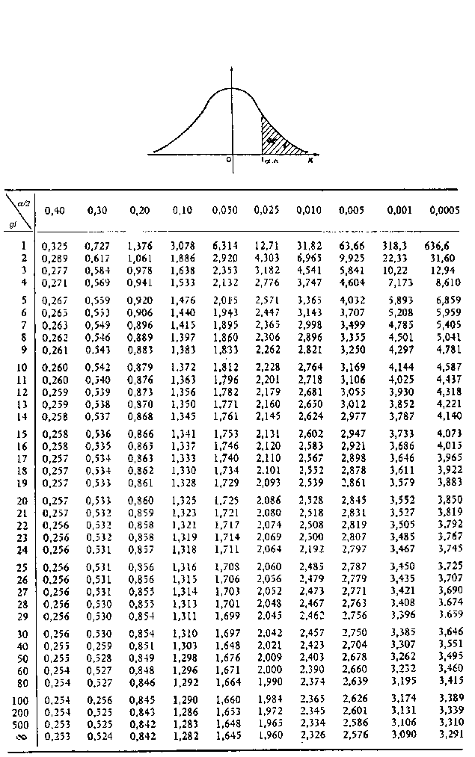

**IIIra. PARTE (10 PUNTOS):**

En una región situada a una latitud de 40°C, en el que las temperaturas medias mensuales (Ta) son:



Hallar, usando la fórmula de Thornwaite:

1. ¿Cuáles fueron los meses con mayor y menor evapotranspiración? ¿Existe algún tipo de relación con las horas teóricas de sol y la temperatura para ello?
2. La evapotranspiración anual.



α = (6.75*10-7)*I3 – (7.71*10-5)*I2+ (1.792*10-2)*I + 0.49239

